LA CONSONANTE “R”

SARA LA PANADERA Y MARIO EL MESERO

Observa

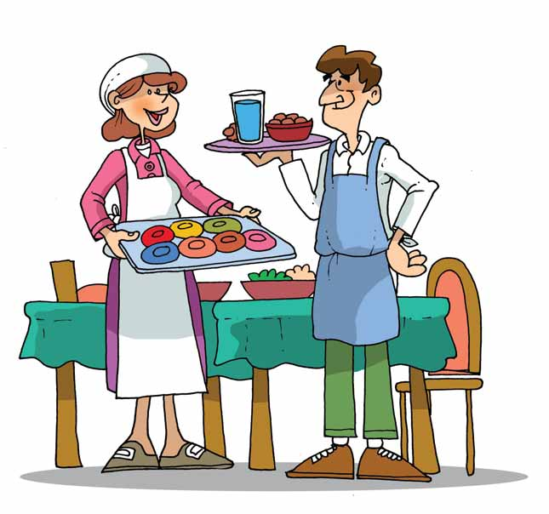

ACTIVIDADES
Responde oralmente.
- ¿Dónde trabajan Sara y Mario?
- ¿Qué trabajos hacen tu papá y tu mamá?
- ¿Cómo colaboras en tu casa?
Sara es panadera.
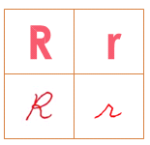
Sara
Sa - ra
ra – re – ri – ro – ru

Lee y pinta

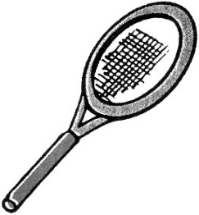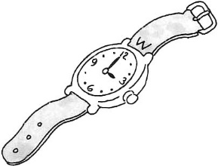

rosa raqueta reloj

Completa la letra que falta con letras móviles.

i
r
u
o
e
a

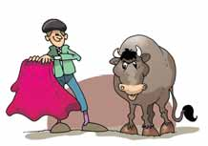

o
t

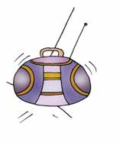

d
i
o

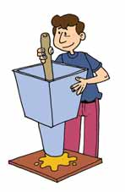

m
o
l
i
n
e

Lee las palabras escritas, búscalas en la sopa de letras y enciérralos.

a | r | u | e | d | a | d
r | n | e | n | a | f | e
e | l | r | a | m | o | a
m | m | o | l | i | n | a
o | c | e | r | o | s | a
- rosa
- ramo
- remo
- rueda

Completa estas palabras con ta, te, ti, to, o tu.
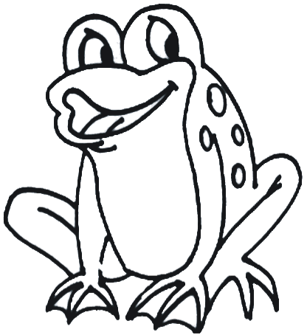

_____na

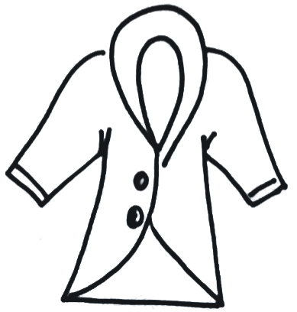 ____pa

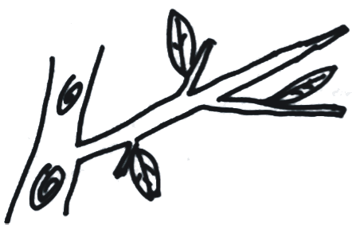

___ma
Pinta el nombre que corresponde a cada figura y luego colorea.
tetera
techo
tinta

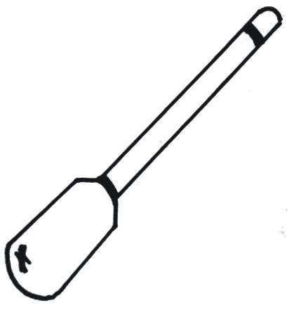 |  | risa
 |  | roto
 |  | remo

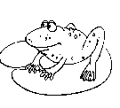 |  | rosa
 |  | rima
 |  | rana

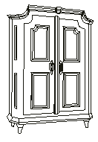 |  | Pepino
 |  | ropero
 |  | títere

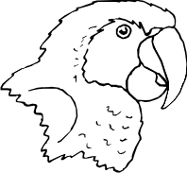 |  | toro
 |  | sapo
 |  | raro

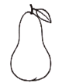 |  | peso
 |  | pera
 |  | pino

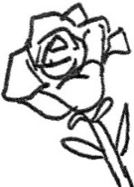 |  | raro
 |  | rosa
 |  | rito

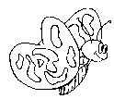 |  | tira
 |  | mariposa
 |  | maremoto

Lee

Rosita tiene una rosa.
La rana mira la rosa.
Rosana poda la rosa.

Relaciona
remo
rosa
raro
rama
ruda
loro
rata

rosa
raro
remo
ruda
rama
rata
loro

Usa la clave y encontrarás una palabra.

1=a 2=r 3=m
4=e 5=l 6=i
7=o 8=u 9=p

2131 5891

2437 2631

9421 3621

